ĐẠI HỌC QUỐC GIA THÀNH PHỐ HỒ CHÍ MINH TRƯỜNG ĐẠI HỌC CÔNG NGHỆ THÔNG TIN KHOA KHOA HỌC VÀ KỸ THUẬT THÔNG TIN



BÁO CÁO TIỂU LUẬN
MÔN HỆ THỐNG QUẢN TRỊ QUI TRÌNH NGHIỆP VỤ
Đề tài:

TÌM HIỂU VỀ QUY TRÌNH NGHIỆP VỤ TẠI CHUỖI BÁN LẺ THẾ GIỚI DI ĐỘNG

GVHD: ThS. Hà Lê Hoài Trung Nhóm thực hiện: 07

- Nguyễn Văn A MSSV: …
- Nguyễn Văn B MSSV: …
- … MSSV: …
- … MSSV: …

Tp. Hồ Chí Minh, 07/2025

LỜI CẢM ƠN
Đầu tiên, nhóm chúng em xin gửi lời cảm ơn chân thành đến các thầy cô Trường Đại Học Công Nghệ Thông Tin - Đại Học Quốc Gia Thành Phố Hồ Chí Minh, đặc biệt là thầy Hà Lê Hoài Trung, đã tận tình hướng dẫn và hỗ trợ chúng em trong suốt quá trình thực hiện đề tài. Nhờ có sự hướng dẫn tận tâm này, chúng em đã có cơ hội áp dụng kiến thức lý thuyết vào thực tiễn, nâng cao kỹ năng và hiểu rõ hơn về tầm quan trọng của những kiến thức đã học.
Chúng em cũng xin cảm ơn sự hỗ trợ và đóng góp ý kiến nhiệt tình từ các bạn, những người đã cùng chúng em hoàn thành đề tài này.
Dù đã nỗ lực hết sức, chúng em khó tránh khỏi những thiếu sót và rất mong nhận được sự đóng góp ý kiến từ thầy cô và các bạn để hoàn thiện hơn.
Chúng em xin chân thành cảm ơn!
Thành phố Hồ Chí Minh, tháng … năm … Nhóm sinh viên thực hiện

NHẬN XÉT CỦA GIẢNG VIÊN
.........................................................................................................................................
.........................................................................................................................................
.........................................................................................................................................
.........................................................................................................................................
.........................................................................................................................................
.........................................................................................................................................
.........................................................................................................................................
.........................................................................................................................................
.........................................................................................................................................
.........................................................................................................................................
.........................................................................................................................................
.........................................................................................................................................
.........................................................................................................................................
.........................................................................................................................................
.........................................................................................................................................
.........................................................................................................................................
.........................................................................................................................................
.........................................................................................................................................
.........................................................................................................................................
.........................................................................................................................................
.........................................................................................................................................
.........................................................................................................................................
.........................................................................................................................................
.........................................................................................................................................

MỤC LỤC
LỜI CẢM ƠN 1
NHẬN XÉT CỦA GIẢNG VIÊN 2
MỤC LỤC 3
DANH MỤC CÁC HÌNH ẢNH 6
DANH MỤC CÁC BẢNG BIỂU 8
LỜI MỞ ĐẦU 9
CHƯƠNG 1. TỔNG QUAN 10
  - Lý do chọn đề tài 10
  - Mục tiêu của đề tài 11
  - Dự kiến kết quả đạt được 12
  - Phân công, đánh giá các thành viên 13
CHƯƠNG 2. CƠ SỞ LÝ THUYẾT 15
  - Giới thiệu về hệ thống quản trị qui trình nghiệp vụ 15
    - Khái niệm 15
    - Lợi ích của BPMN 15
    - Mục tiêu của BPMN 17
    - Cấu trúc cốt lõi của BPMN 18
  - Các thành phần trong BPMN 21
    - Events 21
    - Swimlanes 22
    - Pools 23
    - Lanes 23
    - Activities 24

    - Gateways 24
    - Data Objects 31
    - Connecting Objects 32
    - Flow Elements 33
  - Các quy tắc thiết kế quy trình khi sử dụng BPMN 34
    - Quy tắc đặt tên (Naming Conventions) 34
    - Quan điểm mô hình hóa quy trình (Process Modelling Viewpoints) 35
  - Ví dụ về một mô hình hóa quy trình kinh doanh 35
  - Tìm hiểu về công ty MWG 37
    - Lịch sử hình thành và phát triển 37
    - Tầm nhìn và mục tiêu 38
    - Sản phẩm và dịch vụ 39
CHƯƠNG 4. KẾT LUẬN 95
TÀI LIỆU THAM KHẢO 97

DANH MỤC CÁC HÌNH ẢNH
Hình 2.1: Business Process Model and Notation (BPMN) 15
Hình 2.2: BPMN Core Structure 18
Hình 2.3: Các thành phần cơ bản trong BPMN 21
Hình 2.4: Events trong BPMN 22
Hình 2.5: Swimlanes 22
Hình 2.6: Pool 23
Hình 2.7: Lanes 23
Hình 2.8: Task và Sub-Process 24
Hình 2.9: Các loại Gateways trong BPMN 25
Hình 2.10: Ví dụ về Exclusive Gateway 26
Hình 2.11: Ví dụ về Parallel Gateway 27
Hình 2.12: Ví dụ về Inclusive Gateway 28
Hình 2.13: Ví dụ về Event-base Gateway 29
Hình 2.14: Ví dụ về Exclusive Event-Base Gateway 29
Hình 2.15: Ví dụ về Parallel Event-Base Gateway 30
Hình 2.16: Ví dụ về cổng Complex Gateway 31
Hình 2.17: Một số data objects trong BPMN 31
Hình 2.18: Connecting Objects 33
Hình 2.19: Flow Elements 33
Hình 2.20: Sơ đồ quy trình giao nước cất của công ty True Aqua Distilled Water 36

DANH MỤC CÁC BẢNG BIỂU
Bảng 1.1: Phân công nhiệm vụ các thành viên 13

Bảng từ viết tắt

STT | Từ viết tắt | Nội dung đầy đủ
1 | AS-IS | Mô hình quy trình hiện trạng.
2 | BPM | Business Process Management – Quản trị quy trình nghiệp vụ.
3 | BPMN | Business Process Model and Notation – Mô hình và ký pháp quy trình nghiệp vụ.
4 | BPMS | Business Process Management System – Hệ thống quản trị quy trình nghiệp vụ
5 | BVA | Business Value-Adding – Hoạt động tạo giá trị cho doanh nghiệp
6 | MWG | Công ty Cổ phần Đầu tư Thế Giới Di Động
7 | TGDĐ | Thế Giới Di Động
8 | TO-BE | Mô hình quy trình đề xuất

LỜI MỞ ĐẦU
Trong hoạt động kinh doanh, quy trình nghiệp vụ đóng vai trò quan trọng trong việc tổ chức công việc, phối hợp giữa các đối tượng tham gia và tạo ra kết quả phục vụ khách hàng. Việc nhận diện, mô tả và mô hình hóa quy trình giúp doanh nghiệp hiểu rõ cách thức vận hành, phát hiện những điểm còn hạn chế và xác định hướng cải thiện phù hợp.
Thế Giới Di Động là chuỗi bán lẻ thiết bị công nghệ thuộc Công ty Cổ phần Đầu tư Thế Giới Di Động – MWG. Chuỗi cung cấp sản phẩm thông qua hệ thống cửa hàng và kênh trực tuyến. Khách hàng có thể tìm kiếm sản phẩm, đặt hàng, lựa chọn hình thức giao nhận, thanh toán và sử dụng các chính sách đổi trả, bảo hành được doanh nghiệp công bố.
Hoạt động bán lẻ của Thế Giới Di Động có sự liên kết giữa nhiều nhóm công việc như tư vấn bán hàng, tiếp nhận đơn hàng trực tuyến, chuẩn bị và bàn giao sản phẩm, thanh toán, đổi trả, bảo hành và hỗ trợ sau bán. Bên cạnh các hoạt động trực tiếp phục vụ khách hàng, đề tài còn xem xét một số hoạt động quản lý và hỗ trợ liên quan đến công nghệ thông tin, người lao động, vật tư, năng lượng và môi trường tại cửa hàng. Vì vậy, chuỗi Thế Giới Di Động là đối tượng phù hợp để nghiên cứu kiến trúc quy trình và vận dụng ký pháp BPMN trong mô hình hóa.
Xuất phát từ những nội dung trên, nhóm lựa chọn đề tài “Tìm hiểu về quy trình nghiệp vụ tại chuỗi bán lẻ Thế Giới Di Động”. Đề tài tập trung xác định các quy trình quản lý, quy trình cốt lõi và quy trình hỗ trợ; xây dựng kiến trúc quy trình; lựa chọn một số quy trình để mô hình hóa bằng BPMN; đồng thời thực hiện phân tích định tính và định lượng theo yêu cầu của môn học.
Trong phạm vi nghiên cứu, nhóm chỉ tập trung vào hoạt động của chuỗi bán lẻ Thế Giới Di Động, không phân tích toàn bộ hoạt động của MWG và các chuỗi khác. Thông tin được thu thập từ website chính thức của MWG, website thegioididong.com, báo cáo doanh nghiệp, các chính sách công khai và những nguồn có thể kiểm chứng. Các thông tin nội bộ chưa được công bố sẽ không được tự suy đoán hoặc trình bày như hoạt động thực tế của doanh nghiệp.

CHƯƠNG 1. TỔNG QUAN

Lý do chọn đề tài
Trong bối cảnh công nghệ thông tin ngày càng được ứng dụng rộng rãi trong hoạt động kinh doanh, việc tổ chức và quản lý quy trình nghiệp vụ có vai trò quan trọng đối với doanh nghiệp. Một quy trình được nhận diện và mô tả rõ ràng giúp thể hiện cách thức thực hiện công việc, sự phối hợp giữa các đối tượng tham gia và kết quả cần đạt được. Thông qua mô hình hóa và phân tích quy trình, doanh nghiệp có thể xác định những điểm còn hạn chế và xem xét các hướng cải thiện phù hợp.
Thế Giới Di Động là một chuỗi bán lẻ thuộc hệ sinh thái của Công ty Cổ phần Đầu tư Thế Giới Di Động – MWG. Bên cạnh hoạt động bán hàng tại cửa hàng, website chính thức của Thế Giới Di Động cho phép khách hàng lựa chọn sản phẩm, nhập thông tin đặt hàng, chọn giao hàng tận nơi hoặc nhận tại cửa hàng, đồng thời lựa chọn thanh toán khi nhận hàng hoặc thanh toán trực tuyến.
Hoạt động bán lẻ của Thế Giới Di Động có liên quan đến nhiều nhóm công việc như tư vấn và bán hàng, tiếp nhận đơn hàng trực tuyến, giao nhận sản phẩm, thanh toán, đổi trả, bảo hành và hỗ trợ sau bán. Các chính sách mua hàng và thanh toán được doanh nghiệp công bố tạo điều kiện để nhóm thu thập bằng chứng, xác định phạm vi quy trình và xây dựng các mô hình phân tích phù hợp. Tuy nhiên, những thông tin nội bộ như tên phòng ban, quy tắc phân bổ đơn hàng, thời gian xử lý và chi phí thực hiện không được công bố đầy đủ nên cần được phân biệt với các thông tin có bằng chứng trực tiếp.
Xuất phát từ những lý do trên, nhóm lựa chọn đề tài “Tìm hiểu về quy trình nghiệp vụ tại chuỗi bán lẻ Thế Giới Di Động”. Thông qua đề tài, nhóm mong muốn vận dụng kiến thức của môn Hệ thống quản trị quy trình nghiệp vụ để nhận diện, mô hình hóa và phân tích một số quy trình phù hợp với hoạt động của chuỗi bán lẻ Thế Giới Di Động.

Mục tiêu của đề tài
Đề tài hướng đến việc tìm hiểu và hệ thống hóa các quy trình nghiệp vụ liên quan đến hoạt động của chuỗi bán lẻ Thế Giới Di Động dựa trên những thông tin có thể kiểm chứng. Các mô hình và nội dung phân tích được xây dựng nhằm phục vụ yêu cầu học tập, không khẳng định là tài liệu quy trình nội bộ chính thức của doanh nghiệp.
Cụ thể, đề tài hướng đến các mục tiêu sau:
    - Tìm hiểu tổng quan về chuỗi bán lẻ Thế Giới Di Động: Thu thập và tổng hợp thông tin từ website chính thức của MWG, website thegioididong.com, báo cáo doanh nghiệp và các chính sách được công bố nhằm xác định đối tượng và phạm vi nghiên cứu.
    - Nhận diện và phân loại các quy trình nghiệp vụ: Xác định tối thiểu 10 quy trình, gồm ít nhất 3 quy trình quản lý, 3 quy trình cốt lõi và 3 quy trình hỗ trợ; đồng thời mô tả tác nhân, khách hàng, các bước chính và những kết quả có thể xảy ra của từng quy trình.
    - Xây dựng kiến trúc và mô hình hóa quy trình: Xây dựng kiến trúc tổng thể của các quy trình đã nhận diện và lựa chọn 2 quy trình quản lý, 2 quy trình cốt lõi, 2 quy trình hỗ trợ để mô hình hóa bằng ký pháp BPMN.
    - Áp dụng phương pháp khám phá quy trình: Thực hiện phân tích tài liệu, xác định các nguồn bằng chứng và xây dựng bộ câu hỏi phỏng vấn định tính, định lượng cho các đối tượng liên quan nhằm hỗ trợ việc kiểm chứng thông tin.
    - Phân tích và đề xuất hướng cải thiện: Lựa chọn 2 quy trình để phân tích định tính về giá trị gia tăng, sự lãng phí và nguyên nhân của vấn đề; đồng thời lựa chọn 2 quy trình để phân tích định lượng về thời gian, chất lượng và chi phí khi có đủ dữ liệu phù hợp.
    - Bảo đảm tính kiểm chứng của thông tin: Phân biệt rõ thông tin được doanh nghiệp công bố, nội dung chỉ có bằng chứng về chức năng và những giả thuyết cần tiếp tục xác minh; không tự suy đoán các quy tắc hoặc dữ liệu nội bộ chưa được công khai.

Tóm lại, đề tài hướng đến việc nhận diện, mô hình hóa và phân tích các quy trình nghiệp vụ tại chuỗi bán lẻ Thế Giới Di Động dựa trên những thông tin có thể kiểm chứng. Qua đó, nhóm vận dụng kiến thức về quản trị quy trình nghiệp vụ và ký pháp BPMN vào một trường hợp thực tế, đồng thời xây dựng cơ sở để đánh giá và đề xuất một số hướng cải thiện phù hợp. Các mô hình trong đề tài được xây dựng phục vụ mục đích học tập và không được xem là quy trình nội bộ chính thức của doanh nghiệp khi chưa có tài liệu xác nhận.

Dự kiến kết quả đạt được
Sau khi hoàn thành đồ án này, chúng em dự kiến đạt được những kết quả cụ thể như sau:
    - Báo cáo tổng quan về chuỗi bán lẻ Thế Giới Di Động: Trình bày khái quát về doanh nghiệp, lĩnh vực hoạt động, các kênh bán hàng và phạm vi nghiên cứu dựa trên thông tin được công bố chính thức.
    - Danh mục và kiến trúc quy trình nghiệp vụ: Nhận diện tối thiểu 10 quy trình, bao gồm các quy trình quản lý, quy trình cốt lõi và quy trình hỗ trợ; đồng thời xây dựng sơ đồ kiến trúc thể hiện mối quan hệ giữa các nhóm quy trình.
    - Hồ sơ mô tả các quy trình: Xác định mục tiêu, tác nhân, khách hàng, đầu vào, các bước thực hiện, đầu ra và những kết quả có thể xảy ra của từng quy trình. Những nội dung chưa có bằng chứng đầy đủ sẽ được ghi nhận là thông tin cần tiếp tục xác minh.
    - Các mô hình quy trình bằng BPMN: Xây dựng mô hình cho 2 quy trình quản lý, 2 quy trình cốt lõi và 2 quy trình hỗ trợ. Các mô hình thể hiện sự kiện bắt đầu, hoạt động, tác nhân, cổng điều kiện, luồng xử lý và các kết quả của quy trình theo yêu cầu của đồ án.
    - Bộ câu hỏi phục vụ khám phá quy trình: Xây dựng các câu hỏi phỏng vấn định tính và định lượng cho những đối tượng có liên quan, bao gồm câu hỏi có cấu trúc và câu hỏi không có cấu trúc. Bộ câu hỏi được sử dụng để hỗ trợ việc kiểm chứng các bước, tác nhân và dữ liệu của quy trình.

    - Kết quả phân tích định tính: Lựa chọn 2 quy trình để phân tích hoạt động tạo giá trị, hoạt động tạo giá trị cho doanh nghiệp, hoạt động không tạo giá trị và các dạng lãng phí như di chuyển, chờ đợi và thực hiện quá mức. Nhóm cũng sử dụng một công cụ phù hợp như mô hình xương cá, phân tích nguyên nhân gốc hoặc biểu đồ Pareto để xác định nguyên nhân của vấn đề.
    - Kết quả phân tích định lượng: Lựa chọn 2 quy trình để xem xét các yếu tố về thời gian, chất lượng và chi phí trên cơ sở dữ liệu có thể thu thập hoặc kiểm chứng. Trường hợp sử dụng dữ liệu minh họa, báo cáo sẽ ghi rõ đây không phải số liệu thực tế của doanh nghiệp.
    - Một số đề xuất cải thiện quy trình: Dựa trên kết quả phân tích, nhóm đề xuất một số hướng cải thiện phù hợp nhằm giảm các hoạt động không tạo giá trị, hạn chế lãng phí và nâng cao khả năng phối hợp trong quy trình. Các đề xuất chỉ được xây dựng trong phạm vi bằng chứng và dữ liệu của đề tài.
    - Báo cáo tổng kết: Hoàn thiện báo cáo Word gồm mục lục, danh mục hình ảnh, danh mục bảng biểu, danh mục từ viết tắt, tài liệu tham khảo và phụ lục theo yêu cầu trình bày của môn học.
Kết quả của đề tài dự kiến cung cấp một cái nhìn có hệ thống về các quy trình nghiệp vụ liên quan đến chuỗi bán lẻ Thế Giới Di Động, từ nhận diện, mô tả, mô hình hóa đến phân tích và đề xuất cải thiện. Các kết quả được xây dựng phục vụ mục đích học tập, dựa trên những nguồn thông tin có thể kiểm chứng và không được xem là tài liệu quy trình nội bộ chính thức của doanh nghiệp khi chưa có xác nhận.

Phân công, đánh giá các thành viên

Bảng 1.1: Phân công nhiệm vụ các thành viên

HỌ VÀ TÊN | MSSV | PHÂN CÔNG | HOÀN THÀNH (%)

CHƯƠNG 2. CƠ SỞ LÝ THUYẾT

Giới thiệu về hệ thống quản trị qui trình nghiệp vụ

Khái niệm
Business Process Model and Notation (BPMN) là một tiêu chuẩn dùng để mô hình hóa các quy trình nghiệp vụ dưới dạng biểu đồ. Được phát triển bởi Object Management Group (OMG), BPMN được thiết kế nhằm giúp các bên liên quan, từ nhân viên vận hành đến quản lý cấp cao, có thể hiểu và trao đổi hiệu quả về các quy trình nghiệp vụ của tổ chức. BPMN cung cấp các ký hiệu trực quan và dễ hiểu, giúp đơn giản hóa việc hình dung các bước thực hiện trong một quy trình và mối quan hệ giữa chúng.
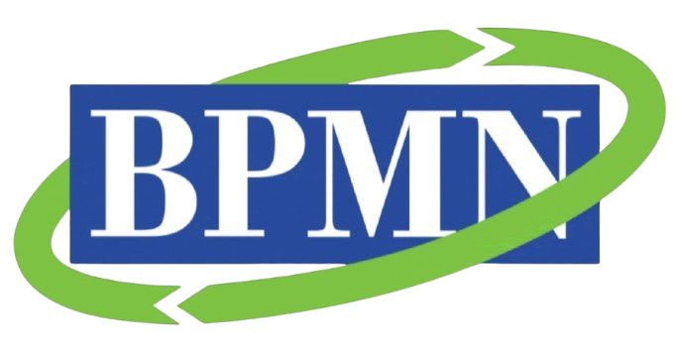
Hình 2.1: Business Process Model and Notation (BPMN)

Một trong những mục tiêu chính của BPMN là giảm khoảng cách giữa thiết kế quy trình và thực thi. Với BPMN, các nhà phân tích nghiệp vụ và chuyên gia công nghệ thông tin có thể cộng tác để tạo ra các mô hình không chỉ dễ hiểu mà còn có thể chuyển đổi thành mã thực thi hoặc tích hợp với các hệ thống tự động hóa. Điều này giúp tăng cường tính linh hoạt và khả năng đáp ứng của doanh nghiệp khi phải thích ứng với các thay đổi trong môi trường kinh doanh.

Lợi ích của BPMN
BPMN mang lại nhiều lợi ích quan trọng cho các doanh nghiệp trong việc quản lý và tối ưu hóa quy trình nghiệp vụ. Những lợi ích này không chỉ giúp cải thiện hiệu suất nội bộ mà còn nâng cao khả năng cạnh tranh trên thị trường. Cụ thể, các lợi ích của BPMN bao gồm:

      - Cải thiện giao tiếp và hiểu biết giữa các bộ phận: BPMN cung cấp một hệ thống ký hiệu tiêu chuẩn, dễ hiểu cho tất cả các bên liên quan, từ nhân viên đến quản lý cấp cao và đội ngũ IT. Điều này giúp thu hẹp khoảng cách trong giao tiếp thường thấy giữa những người thiết kế và thực thi quy trình. Nhờ đó, các bộ phận trong doanh nghiệp có thể phối hợp nhịp nhàng, hiểu rõ vai trò và trách nhiệm của mình trong từng bước quy trình.
      - Tăng cường khả năng phân tích và cải tiến quy trình: BPMN cho phép các doanh nghiệp hình dung các quy trình hiện tại dưới dạng sơ đồ, giúp phát hiện những điểm yếu và những phần cần cải thiện. Từ đó, doanh nghiệp có thể thực hiện các điều chỉnh để tối ưu hóa hiệu suất, giảm thiểu các bước không cần thiết, và cải thiện dòng chảy công việc, giúp tiết kiệm chi phí và tăng năng suất.
      - Hỗ trợ tự động hóa quy trình: Với BPMN, doanh nghiệp có thể dễ dàng chuyển đổi các mô hình quy trình thành mã thực thi hoặc tích hợp với các hệ thống quản trị và tự động hóa. Điều này giúp doanh nghiệp tự động hóa các bước lặp lại, giảm thiểu các sai sót thủ công và tăng tốc độ thực hiện quy trình, đặc biệt quan trọng đối với những quy trình có khối lượng giao dịch lớn như thanh toán hoặc xử lý đơn hàng.
      - Nâng cao tính minh bạch và khả năng quản lý: BPMN giúp tạo ra một bức tranh toàn diện về các quy trình kinh doanh, từ đầu vào đến đầu ra, cùng với các tương tác giữa các phòng ban. Điều này cho phép nhà quản lý dễ dàng giám sát và theo dõi các luồng công việc, từ đó đảm bảo quy trình diễn ra theo đúng chuẩn và tăng tính minh bạch trong hoạt động doanh nghiệp.
      - Hỗ trợ cho việc đào tạo và phát triển năng lực nhân viên: Với sơ đồ BPMN trực quan, các quy trình kinh doanh trở nên dễ hiểu và dễ tiếp cận đối với các nhân viên mới. Điều này giúp quá trình đào tạo trở nên nhanh chóng và hiệu quả hơn, đồng thời giúp nhân viên hiểu rõ vai trò của mình trong quy trình tổng thể, từ đó phát triển năng lực cá nhân phù hợp với mục tiêu của tổ chức.

16

      - Thích ứng linh hoạt với sự thay đổi: Trong môi trường kinh doanh thay đổi liên tục, BPMN giúp doanh nghiệp dễ dàng cập nhật và thay đổi các quy trình khi cần thiết. Việc này không chỉ giúp doanh nghiệp duy trì hiệu quả trong dài hạn mà còn đảm bảo khả năng thích ứng nhanh chóng với các yêu cầu mới của thị trường và công nghệ.
Nhờ những lợi ích này, BPMN trở thành công cụ không thể thiếu trong chiến lược quản trị quy trình nghiệp vụ của doanh nghiệp, đặc biệt là trong các ngành công nghiệp như tài chính, sản xuất, và thương mại điện tử, nơi mà việc tối ưu hóa và tự động hóa quy trình đóng vai trò quan trọng trong sự thành công của doanh nghiệp.

Mục tiêu của BPMN
BPMN được phát triển với các mục tiêu chính nhằm tạo ra một ngôn ngữ tiêu chuẩn để mô hình hóa quy trình nghiệp vụ, dễ hiểu và dễ tiếp cận cho nhiều bên liên quan khác nhau trong tổ chức. Các mục tiêu cụ thể của BPMN bao gồm:
      - Tạo ra sự thống nhất trong mô hình hóa quy trình nghiệp vụ: BPMN không chỉ tập trung vào việc tạo ra các sơ đồ trực quan mà còn hướng tới khả năng chuyển đổi các mô hình này thành các quy trình tự động hóa. Điều này hỗ trợ việc tích hợp với các hệ thống quản lý quy trình nghiệp vụ (BPMS), cho phép doanh nghiệp thực thi các quy trình tự động dựa trên các bước đã được mô hình hóa.
      - Giúp chuyển đổi từ mô hình quy trình sang thực thi một cách dễ dàng: BPMN giúp doanh nghiệp nắm bắt chi tiết về các quy trình hiện tại, từ đó tạo điều kiện để phân tích và cải tiến liên tục. Thông qua mô hình hóa, doanh nghiệp có thể phát hiện các bước lặp lại, điểm nghẽn và các hoạt động không cần thiết, từ đó đề xuất giải pháp tối ưu hóa để tăng hiệu quả và giảm thiểu chi phí.
      - Tăng cường khả năng tối ưu hóa quy trình: Giúp doanh nghiệp nắm bắt chi tiết về các quy trình hiện tại, từ đó tạo điều kiện để phân tích và cải tiến liên tục. Thông qua mô hình hóa, doanh nghiệp có thể phát hiện các bước lặp lại, điểm nghẽn và các hoạt động không cần thiết, từ đó đề xuất giải pháp tối ưu hóa để tăng hiệu quả và giảm thiểu chi phí.

      - Đảm bảo tính mình bạch và trách nhiệm rõ ràng: Cho phép phân chia trách nhiệm trong mỗi bước quy trình bằng các ký hiệu như Pools và Lanes, xác định rõ các phòng ban hoặc cá nhân chịu trách nhiệm. Điều này giúp doanh nghiệp duy trì tính minh bạch, dễ dàng theo dõi và đánh giá hiệu suất làm việc của từng bộ phận liên quan.
      - Thúc đẩy quá trình chuyển đổi số trong doanh nghiệp: Trong bối cảnh chuyển đổi số ngày càng quan trọng, BPMN là công cụ hỗ trợ mạnh mẽ, giúp doanh nghiệp nhanh chóng nắm bắt và thực hiện các thay đổi cần thiết trong quy trình để thích ứng với sự phát triển của công nghệ. BPMN giúp doanh nghiệp dễ dàng thiết kế lại quy trình khi cần, đảm bảo tính linh hoạt và đáp ứng kịp thời các yêu cầu của thị trường.
      - Tạo ra một ngôn ngữ chung cho mô hình hóa quy trình: Một mục tiêu quan trọng của BPMN là cung cấp ngôn ngữ chung, không phụ thuộc vào nền tảng công nghệ hay công cụ mô hình hóa cụ thể. Điều này giúp doanh nghiệp có thể sử dụng BPMN trên các hệ thống khác nhau và dễ dàng chia sẻ mô hình quy trình với đối tác, khách hàng hoặc nhà cung cấp bên ngoài mà vẫn đảm bảo tính thống nhất và rõ ràng.
Nhờ vào các mục tiêu trên, BPMN đã và đang trở thành công cụ không thể thiếu cho các doanh nghiệp muốn tối ưu hóa, tự động hóa và nâng cao hiệu quả quản lý quy trình nghiệp vụ trong môi trường kinh doanh hiện đại.

Cấu trúc cốt lõi của BPMN
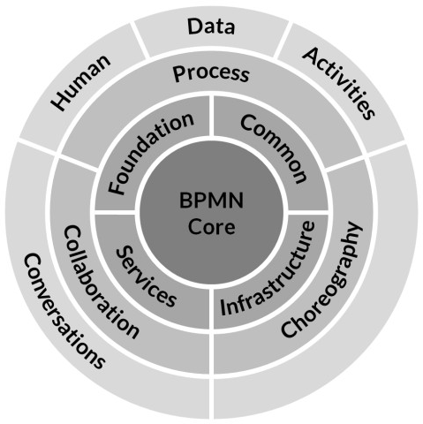
Hình 2.2: BPMN Core Structure

BPMN Core Structure là một sơ đồ đa tầng, thể hiện các thành phần và lĩnh vực chính mà BPMN bao phủ, từ lõi nền tảng cho đến các ứng dụng thực tế. Mỗi lớp trong sơ đồ này đại diện cho một thành phần cốt lõi trong hệ thống BPMN, giúp tạo nên một ngôn ngữ chuẩn mực và thống nhất trong việc mô hình hóa quy trình nghiệp vụ. Dưới đây là chi tiết các thành phần:
- BPMN Core: Lõi của BPMN chứa các yếu tố cốt lõi nhất, bao gồm những ký hiệu và quy tắc nền tảng cho mô hình hóa quy trình. Những yếu tố này bao gồm các đối tượng cơ bản như sự kiện (events), hoạt động (activities), và cổng (gateways). BPMN Core đóng vai trò làm nền tảng cho toàn bộ cấu trúc BPMN, cung cấp một bộ ký hiệu thống nhất cho tất cả các loại quy trình nghiệp vụ.
- Common: Thành phần Common bao gồm các yếu tố và quy ước chung, được sử dụng xuyên suốt các quy trình để đảm bảo tính nhất quán. Đây là các yếu tố thường thấy trong các loại quy trình khác nhau, từ đơn giản đến phức tạp. Common giúp đảm bảo rằng các ký hiệu và quy ước của BPMN có thể được sử dụng nhất quán trong các trường hợp khác nhau.
- Services: Services biểu diễn các dịch vụ hoặc hệ thống hỗ trợ được sử dụng trong quy trình. Thành phần này đại diện cho việc tích hợp các hệ

thống bên ngoài hoặc các dịch vụ tự động hỗ trợ quy trình, chẳng hạn như hệ thống quản lý khách hàng (CRM), hệ thống thanh toán, hoặc các API bên ngoài.
- Foundation: Lớp nền tảng bổ sung các yếu tố cơ bản cần thiết cho BPMN, giúp hỗ trợ mô hình hóa các quy trình phức tạp. Foundation cung cấp các quy tắc cơ bản và cơ sở hạ tầng cho BPMN, đảm bảo sự thống nhất và khả năng mở rộng khi áp dụng trong các tổ chức. Foundation cho phép BPMN thích ứng với nhiều loại quy trình và cấu trúc tổ chức khác nhau.
- Infrastructure: Infrastructure cung cấp nền tảng công nghệ và tài nguyên cần thiết để thực thi các quy trình BPMN. Đây có thể là các hệ thống thông tin, cơ sở dữ liệu, hoặc các ứng dụng hỗ trợ quy trình, đảm bảo rằng quy trình có thể hoạt động một cách hiệu quả và liên tục.
- Process: Thành phần Process là phần cốt lõi của BPMN, bao gồm các ký hiệu và quy tắc dành riêng cho mô hình hóa quy trình nghiệp vụ. Process giúp biểu diễn dòng chảy của công việc, bao gồm các sự kiện, hoạt động, và cổng logic. Đây là thành phần trung tâm, cho phép người dùng dễ dàng hiểu rõ và phân tích các bước trong quy trình.
- Collaboration: Collaboration biểu thị sự phối hợp giữa các thực thể hoặc phòng ban khác nhau trong một quy trình. Thành phần này cho phép mô tả cách các đơn vị, tổ chức hoặc cá nhân khác nhau tương tác trong một quy trình nghiệp vụ, thường được biểu diễn qua Pools và Lanes trong sơ đồ BPMN.
- Choreography: Choreography đại diện cho sự phối hợp giữa các thực thể độc lập mà không có một chủ thể nào kiểm soát toàn bộ quy trình. Thành phần này mô tả cách các thực thể trao đổi thông tin và phối hợp với nhau, tạo nên một dòng chảy công việc mạch lạc và nhất quán mà không phụ thuộc vào một thực thể kiểm soát chính.
- Data: Thành phần Data mô tả cách dữ liệu được sử dụng, tạo ra và truyền tải trong quy trình. Data bao gồm các yếu tố như đối tượng dữ liệu, kho dữ liệu, và các liên kết giữa dữ liệu và các hoạt động trong quy trình. Điều

này giúp quản lý luồng thông tin trong quy trình, đảm bảo tính nhất quán và khả năng truy xuất dữ liệu khi cần thiết.
- Human: Thành phần Human đại diện cho yếu tố con người tham gia vào quy trình. Điều này bao gồm vai trò của con người trong việc thực hiện các tác vụ hoặc đưa ra quyết định trong quy trình. Thành phần này giúp đảm bảo rằng BPMN có thể mô hình hóa các yếu tố liên quan đến nhân sự, phản ánh sự tham gia của con người trong các bước của quy trình.
- Conservations: Thành phần Conversations biểu thị các luồng trao đổi thông tin hoặc tin nhắn giữa các thực thể trong quá trình cộng tác. Đây là các hoạt động giao tiếp quan trọng, đảm bảo rằng các bên tham gia có thể truyền tải thông tin chính xác và kịp thời, từ đó hỗ trợ quy trình hoạt động hiệu quả.
- Activities: Thành phần Activities bao gồm các tác vụ hoặc nhóm tác vụ được thực hiện trong quy trình nghiệp vụ. Các hoạt động có thể là các tác vụ đơn lẻ (task) hoặc quy trình con (sub-process). Đây là những yếu tố cụ thể đại diện cho các hành động trong quy trình, tạo nên dòng chảy của công việc.
Các thành phần trên trong cấu trúc BPMN giúp tạo ra một ngôn ngữ mô hình hóa quy trình phong phú, linh hoạt và dễ hiểu. Sơ đồ BPMN Core Structure giúp minh họa cách các yếu tố khác nhau được kết hợp để đáp ứng nhu cầu của một hệ thống quản lý quy trình nghiệp vụ hiện đại, từ việc quản lý dữ liệu, hoạt động, đến sự tham gia của con người và các dịch vụ hỗ trợ.

Các thành phần trong BPMN
Trong BPMN bao gồm nhiều thành phần cơ bản, giúp mô tả rõ ràng và chi tiết các quy trình nghiệp vụ. Những thành phần này cho phép người dùng tạo ra các mô hình quy trình dễ hiểu, từ đó hỗ trợ việc phân tích, cải tiến, và tự động hóa quy trình. Dưới đây là các thành phần cơ bản của BPMN và ý nghĩa của chúng:

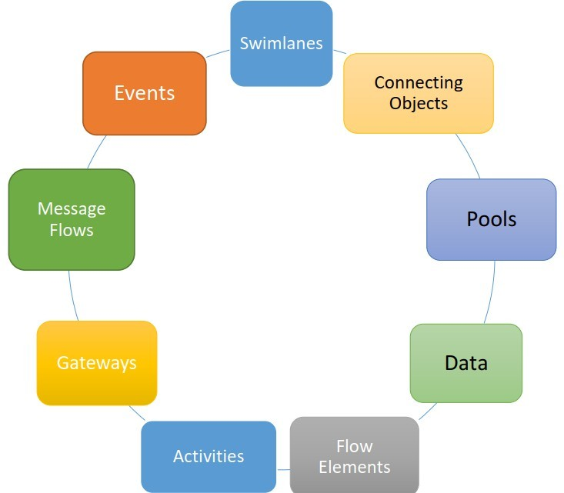
Hình 2.3: Các thành phần cơ bản trong BPMN

Events
Events là các điểm đánh dấu xảy ra trong quy trình, được sử dụng để biểu diễn các sự kiện bắt đầu, trung gian, hoặc kết thúc của quy trình. Sự kiện giúp xác định khi nào một quy trình bắt đầu, khi nào có các tác động trung gian trong quy trình, và khi nào quy trình kết thúc.
Có ba loại sự kiện chính:
      - Start Event (Sự kiện Bắt đầu): Đánh dấu điểm khởi đầu của quy trình.
      - Intermediate Event (Sự kiện Trung gian): Đánh dấu các sự kiện diễn ra trong quá trình thực hiện quy trình.
      - End Event (Sự kiện Kết thúc): Đánh dấu điểm kết thúc của quy trình.


Hình 2.4: Events trong BPMN

Swimlanes
Swimlanes được sử dụng để phân chia quy trình theo các đơn vị chịu trách nhiệm khác nhau, giúp mô tả rõ ai chịu trách nhiệm thực hiện từng phần của quy trình.
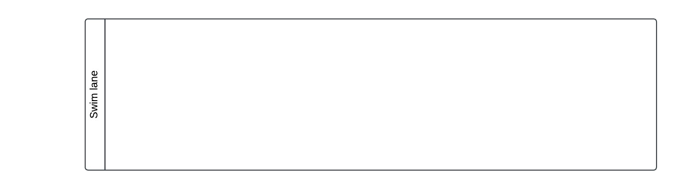
Hình 2.5: Swimlanes

Swimlanes bao gồm hai loại chính:
      - Pools (Hồ): Đại diện cho một thực thể lớn, như một tổ chức hoặc bộ phận.
      - Lanes (Làn): Phân chia bên trong một Pool, đại diện cho các nhóm hoặc cá nhân thực hiện công việc.

Pools
Pools đại diện cho các thực thể độc lập trong quy trình, như các tổ chức hoặc hệ thống. Mỗi Pool mô tả một thực thể độc lập trong quy trình và cho phép xác định rõ ràng ranh giới giữa các bộ phận tham gia.
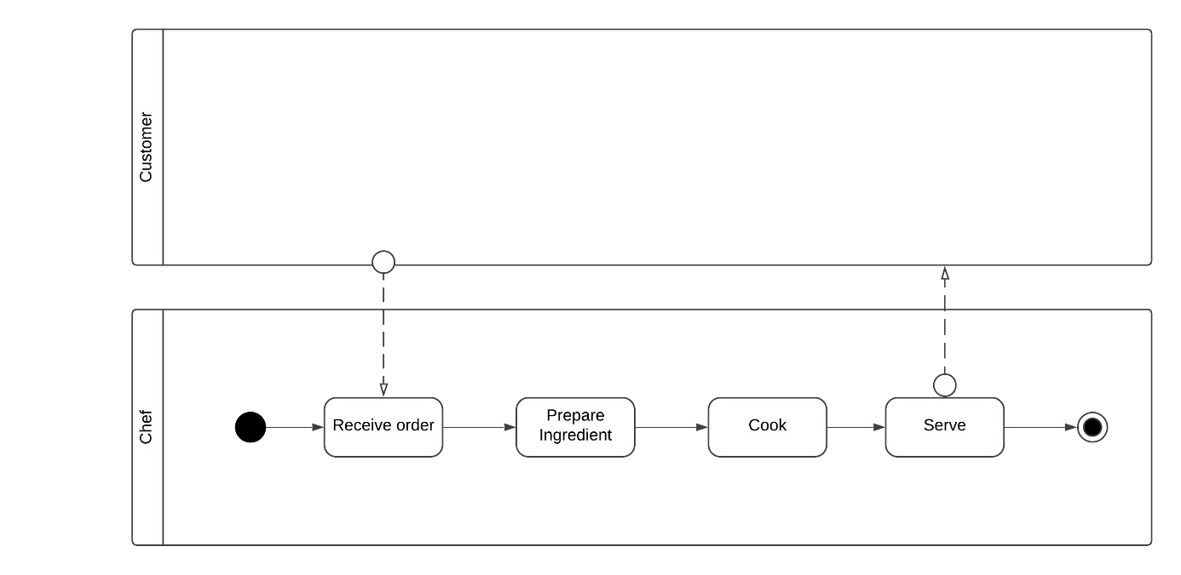
Hình 2.6: Pool

Lanes
Các thành phần tham gia trong pool. Ví dụ: nhân viên phòng ban, phòng ban trong công ty,…
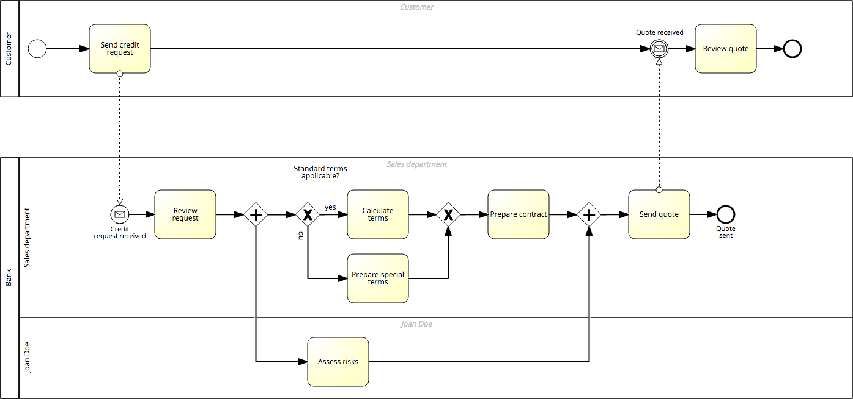

Hình 2.7: Lanes

Activities
Activities biểu diễn các tác vụ hoặc nhóm tác vụ được thực hiện trong quy trình. Đây là các công việc cụ thể mà các bên liên quan phải thực hiện trong quy trình nghiệp vụ.
Có hai loại chính của Activities:
      - Task (Tác vụ): Là một công việc đơn lẻ, được thực hiện bởi một cá nhân hoặc hệ thống.
      - Sub-Process (Quy trình con): Là một nhóm các tác vụ liên quan, giúp chia nhỏ các quy trình phức tạp.

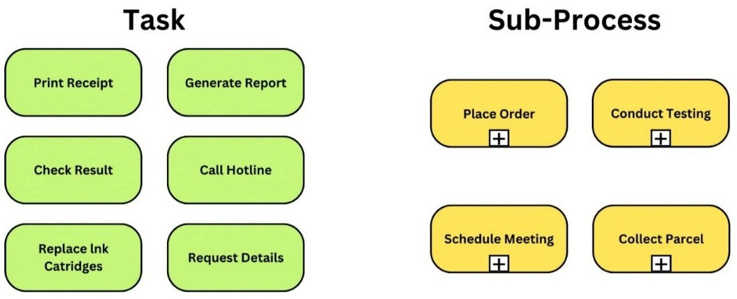

Hình 2.8: Task và Sub-Process

Gateways
Gateways trong BPMN là các yếu tố dùng để điều khiển dòng chảy công việc, xác định các điểm phân nhánh (branching) và hợp nhất (merging) của quy trình.
Chúng quyết định cách dòng công việc sẽ tiếp tục dựa trên các điều kiện và lựa chọn.
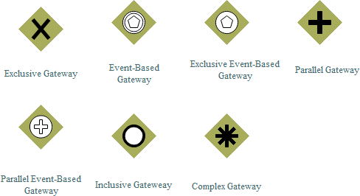

Hình 2.9: Các loại Gateways trong BPMN

Exclusive Gateway (XOR):
Cổng Exclusive Gateway phân nhánh (hoặc XOR Gateway) được sử dụng để tạo ra các lộ trình thay thế trong dòng chảy của một quy trình. Đối với một trường hợp cụ thể của quy trình, chỉ có một trong các lộ trình có thể được chọn.

Khi luồng công việc đi đến cổng này, tất cả các dòng chảy tuần tự đầu ra sẽ được đánh giá theo thứ tự đã được xác định. Dòng chảy tuần tự nào có điều kiện được đánh giá là đúng sẽ được chọn để tiếp tục dòng chảy.
Sơ đồ sau đây (hình 2.10) hiển thị một cổng Exclusive Gateway, nơi sẽ chọn một dòng chảy tuần tự dựa trên giá trị của một thuộc tính, trong ví dụ này là số tiền trên hóa đơn. Chỉ có hai dòng chảy có điều kiện: một dòng dẫn đến “Phê duyệt bởi Giám đốc Tài chính” (CFO Approval) và dòng kia dẫn đến “Phê duyệt bởi Giám đốc Tài chính Kế toán” (Finance Director Approval). Dòng chảy tuần tự cuối cùng không có điều kiện nào và sẽ được chọn mặc định nếu các dòng chảy có điều kiện khác được đánh giá là sai.
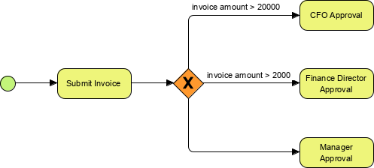
Hình 2.10: Ví dụ về Exclusive Gateway

Parallel Gateway (AND):
Cổng Parallel Gateway được sử dụng để biểu diễn hai hoặc nhiều tác vụ diễn ra đồng thời trong dòng chảy công việc. Cổng này giúp hình dung việc thực thi đồng thời của các hoạt động. Parallel Gateway mô hình hóa một điểm phân nhánh (fork) thành nhiều lộ trình thực thi hoặc một điểm hợp nhất (join) của nhiều lộ trình thực thi đang diễn ra.
  - Phân nhánh (Fork): Tất cả các dòng chảy tuần tự đầu ra sẽ được thực hiện song song, tạo ra một quá trình thực thi đồng thời cho mỗi dòng chảy.
  - Hợp nhất (Join): Tất cả các quy trình thực thi đồng thời đến cổng Parallel Gateway sẽ phải đợi tại cổng cho đến khi tất cả các dòng chảy đầu vào hoàn thành. Sau đó, quy trình sẽ tiếp tục.

Một cổng Parallel Gateway có thể có cả hành vi phân nhánh và hợp nhất nếu có nhiều dòng chảy đầu vào và đầu ra cho cùng một cổng Parallel Gateway. Trong trường hợp này, cổng sẽ hợp nhất tất cả các dòng chảy đầu vào trước khi phân chia thành nhiều lộ trình thực thi đồng thời.
Trong hình minh họa (hình 2.11), quy trình bắt đầu với tác vụ “Author SOP” và sau đó đến cổng Parallel Gateway đầu tiên, nơi dòng chảy công việc được chia thành hai lộ trình song song. Một lộ trình sẽ đi đến bước “Manufacturing Review”, trong khi lộ trình còn lại đi đến bước “Documentation Review”. Hai tác vụ này được thực hiện đồng thời, không phụ thuộc vào nhau. Sau khi cả hai hoạt động song song hoàn thành, chúng cùng hội tụ tại cổng Parallel Gateway thứ hai. Tại đây, cổng này đảm nhiệm vai trò hợp nhất, yêu cầu tất cả các dòng chảy đầu vào phải hoàn tất trước khi dòng công việc tiếp tục sang bước tiếp theo là “Quality Assurance Review and Approve”. Nhờ có hai cổng Parallel Gateway, quy trình này cho phép các bước được thực hiện đồng thời mà vẫn đảm bảo rằng không bước nào bị bỏ qua hoặc thực hiện sai thứ tự.

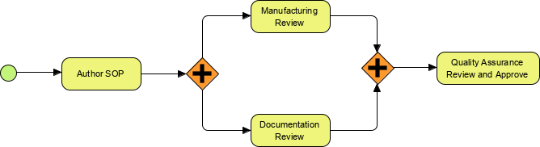
Hình 2.11: Ví dụ về Parallel Gateway

Inclusive Gateway (OR):
Cổng Inclusive Gateway dẫn dòng chảy quy trình vào một hoặc nhiều nhánh. Đây cũng là một điểm phân nhánh trong quy trình kinh doanh vì nó có thể kích hoạt hơn một nhánh đầu ra. Tất cả các nhánh đầu vào đang hoạt động phải hoàn thành trước khi tiến đến cổng tiếp theo.
Trong ví dụ minh họa (hình 2.12), cổng OR đầu tiên (cổng Inclusive Gateway) kiểm soát dòng chảy của quy trình dọc theo một hoặc nhiều lộ trình trong mô hình. Nếu xe cần được rửa, thì xe sẽ được rửa. Tương tự, nếu xe cần được sửa chữa, thì xe

sẽ được sửa chữa. Trong trường hợp xe cần cả rửa và sửa chữa, thì cả hai việc này sẽ được thực hiện. Ngoài ra, cũng có khả năng xe không cần rửa cũng không cần sửa chữa.
Cổng OR thứ hai đại diện cho việc hợp nhất các lộ trình đã được kích hoạt và tiếp tục dòng chảy của quy trình. Khi hợp nhất các lộ trình như thế này, cổng OR yêu cầu rõ ràng rằng tất cả các lộ trình đã được kích hoạt phải hoàn thành trước khi quy trình có thể tiếp tục. Cụ thể hơn, nếu xe chỉ cần rửa, thì xe có thể được lái đi sau khi việc rửa hoàn tất. Ngược lại, nếu xe cần cả rửa và sửa chữa, xe chỉ có thể được lái đi khi cả hai công việc này đều đã hoàn thành.

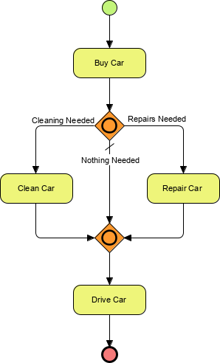
Hình 2.12: Ví dụ về Inclusive Gateway

Event-Based Gateway:

Cổng Event-Based Gateway tương tự như cổng Exclusive Gateway ở chỗ cả hai đều chỉ cho phép một nhánh trong dòng chảy được tiếp tục, nhưng kích hoạt của cổng này dựa trên sự kiện xảy ra thay vì đánh giá điều kiện. Khi sử dụng cổng Event-Based Gateway, ta cần xác định sự kiện nào đã xảy ra để dòng chảy tiếp tục.
Trong sơ đồ bên dưới (hình 2.13), cổng Event-Based Gateway cho phép quy trình bắt đầu dựa trên một trong hai sự kiện xảy ra trước. Khi có đơn hàng được đặt (Order Placed), hoặc khi đã trôi qua 15 phút kể từ lúc đơn hàng bắt đầu chờ xử lý, quy trình sẽ tiếp tục với bước “Cook Pizza”. Tại cổng Event-Based Gateway này, chỉ cần một trong hai sự kiện được kích hoạt, quy trình sẽ tiến tới bước nấu pizza. Nếu đơn hàng được đặt, hệ thống sẽ ngay lập tức chuyển đến giai đoạn nấu pizza. Ngược lại, nếu sau 15 phút mà không có sự kiện nào khác xảy ra, quy trình cũng sẽ tự động tiếp tục nấu pizza để đảm bảo không có sự chậm trễ trong việc xử lý.

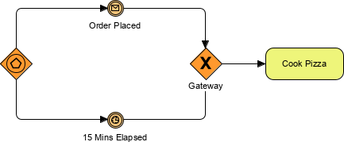
Hình 2.13: Ví dụ về Event-base Gateway

Exclusive Event-Base Gateway:
Cổng Exclusive Event-Based Gateway được sử dụng để phân nhánh quy trình khi các nhánh thay thế được quyết định dựa trên các sự kiện (như các thông điệp hoặc tín hiệu khác nhau) thay vì các dòng chảy điều kiện. Tình huống này có thể xảy ra khi quyết định chọn một trong các nhánh thay thế được đưa ra bởi một người nào đó bên ngoài quy trình.
Trong sơ đồ (hình 2.14) minh họa, quy trình bắt đầu với bước “Request Customer to Pay” (Yêu cầu khách hàng thanh toán) và tiến đến cổng Exclusive Event-Based Gateway, nơi mà dòng chảy sẽ phân nhánh dựa trên các sự kiện khác nhau. Cụ thể, nếu

khách hàng đồng ý thanh toán, quy trình sẽ tiếp tục với bước “Pay by Cash” (Thanh toán bằng tiền mặt). Nếu khách hàng không đồng ý thanh toán, quy trình sẽ đi theo nhánh “Don't Pay” (Không thanh toán). Trong trường hợp khách hàng không có phản hồi trong vòng một ngày, quy trình sẽ tự động chuyển sang phương thức “Pay by Bank Transfer” (Thanh toán qua chuyển khoản ngân hàng).
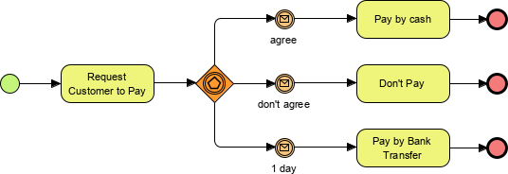
Hình 2.14: Ví dụ về Exclusive Event-Base Gateway

Parallel Event-Base Gateway:
Cổng Parallel Event-Based Gateway tương tự như cổng Parallel Gateway, cho phép nhiều quy trình có thể diễn ra đồng thời. Điều quan trọng cần lưu ý là, mặc dù cổng Parallel Event-Based Gateway cho phép nhiều sự kiện đi qua và khởi động các phần tương ứng của quy trình, nhưng nó không đợi tất cả các sự kiện xảy ra. Tức là, cổng này không chờ để đồng bộ hóa các sự kiện trước khi cho phép bắt đầu từng lộ trình xử lý.
Cổng Event Gateway có thể được sử dụng để khởi tạo một quy trình. Mặc định thuộc tính “instantiate” của Gateway là ‘false’, nhưng nếu được đặt thành ‘true’, thì quy trình sẽ được khởi tạo khi sự kiện đầu tiên trong cấu hình của Gateway được kích hoạt.
Trong ví dụ ở (hình 2.15) này, nếu sự kiện “Bank Manager Approval” (Phê duyệt từ Quản lý Ngân hàng) được kích hoạt, thì quy trình “Increase Overdraft” (Tăng hạn mức thấu chi) sẽ được thực hiện.

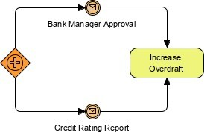
Hình 2.15: Ví dụ về Parallel Event-Base Gateway

Complex Gateway:
Cổng Complex Decision Gateway cho phép đưa ra các quyết định phức tạp hơn trong quy trình nghiệp vụ. Nhiều yếu tố, quy tắc và phân tích có thể kết hợp để tạo ra các kết quả khác nhau. Phân tích này luôn phải đảm bảo ít nhất một lộ trình được chọn.
Ví dụ trong (hình 2.16) bên dưới cho thấy một học sinh thực hiện kỳ thi SAT. Nếu học sinh đạt điểm dưới 800 (với thang điểm từ 200 đến 1600), học sinh sẽ tham gia một lớp học đắt tiền để cải thiện điểm số của mình – sau đó thi lại. Nếu học sinh đạt điểm trung bình từ 800 đến 1000, học sinh sẽ đọc một cuốn sách giá rẻ giúp cải thiện điểm số – sau đó cũng thi lại. Nếu học sinh đạt điểm trên 1000, học sinh sẽ ngay lập tức vào đại học.
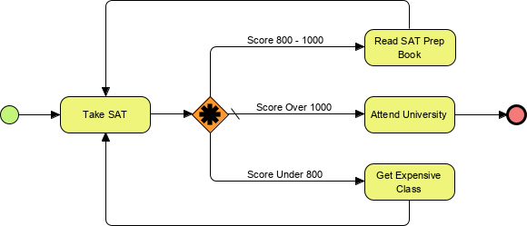
Hình 2.16: Ví dụ về cổng Complex Gateway

Data Objects
Đối tượng dữ liệu (Data Objects) là một loại đối tượng hiện diện bên ngoài luồng tuần tự (Sequence Flow) của quy trình nhưng lại có thể truy cập từ tất cả các đối tượng trong một phiên bản quy trình cụ thể. Data Objects cho phép thể hiện dòng chảy của dữ liệu trong quy trình bằng cách truyền thông tin vào hoặc ra từ một hoạt động. Lưu ý rằng luồng này không tuân theo Luồng tuần tự mà thay vào đó là Luồng liên kết dữ liệu (Data Associations).
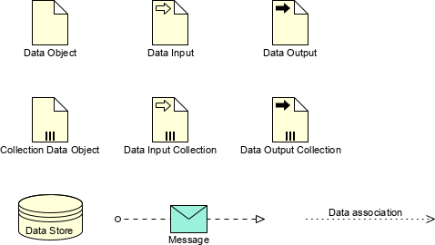
Hình 2.17: Một số data objects trong BPMN

Có tám thành phần đại diện cho dữ liệu trong đặc tả BPMN như sau:
      - Đối tượng Dữ liệu (Data Object): Đại diện cho thông tin chảy qua quy trình, chẳng hạn như tài liệu kinh doanh, email, hoặc thư từ.
      - Dữ liệu đầu vào (Data Input): Là đầu vào từ bên ngoài cho toàn bộ quy trình, được xem là một loại tham số đầu vào.
      - Dữ liệu đầu ra (Data Output): Là kết quả dữ liệu của toàn bộ quy trình, là một dạng tham số đầu ra.
      - Tập hợp Đối tượng Dữ liệu (Collection of Data Object): Đại diện cho một tập hợp thông tin, ví dụ như danh sách các mặt hàng đơn hàng.
      - Tập hợp Dữ liệu đầu vào (Data Input Collection): Đại diện cho một tập hợp đầu vào thông tin, chẳng hạn như danh sách các mặt hàng trong kho.

      - Tập hợp Dữ liệu đầu ra (Data Output Collection): Đại diện cho một tập hợp đầu ra thông tin, ví dụ như danh sách các mặt hàng trong kho.
      - Liên kết Dữ liệu (Association): Liên kết dữ liệu được sử dụng để kết nối các phần tử dữ liệu với các hoạt động, quy trình, và nhiệm vụ toàn cục.
      - Kho Dữ liệu (Data Store): Là nơi quy trình có thể đọc hoặc ghi dữ liệu, chẳng hạn như cơ sở dữ liệu hoặc tủ hồ sơ. Nó tồn tại ngoài vòng đời của phiên bản quy trình.
Hai loại tin nhắn liên quan đến truyền thông dữ liệu trong BPMN:
      - Tin nhắn Khởi tạo (Initiating Message): Biểu thị một thông điệp được chuyển, thao tác hoặc lưu trữ trong quá trình.
      - Tin nhắn Không khởi tạo (Non-Initiating Message): Biểu thị một thông điệp đã được chuyển, thao tác hoặc lưu trữ, nhưng biểu tượng được tô màu đầy để chỉ rằng thông điệp này là phản hồi từ một thông điệp trước đó mà một bên tham gia đã nhận.

Connecting Objects
Các đối tượng kết nối (Connecting Objects) không tồn tại đơn lẻ mà được liên kết để tạo thành một dòng chảy liên tục. Các kết nối nối liền các đối tượng dòng chảy được gọi là Connecting Objects. Có bốn loại như sau:

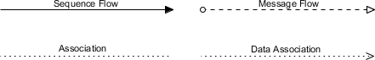
Hình 2.18: Connecting Objects

      - Dòng tuần tự (Sequence Flows): Liên kết các đối tượng dòng chảy trong một quy trình, giúp thể hiện thứ tự thực hiện của các hoạt động.
      - Dòng tin nhắn (Message Flows): Liên kết các đối tượng giữa các thực thể hoặc tổ chức khác nhau, cho thấy sự trao đổi thông tin giữa chúng.

      - Liên kết (Associations): Liên kết các thành phần bổ sung như chú thích hoặc đối tượng dữ liệu với các đối tượng dòng chảy, giúp làm rõ thông tin hoặc ngữ cảnh liên quan.
      - Liên kết dữ liệu (Data Associations): Liên kết các đối tượng dữ liệu vào hoặc ra khỏi một hoạt động, cho thấy cách dữ liệu được truyền tải trong quy trình mà không ảnh hưởng đến luồng tuần tự chính.

Flow Elements
Các thành phần dòng chảy (Flow Elements) là những thành phần được kết nối với nhau để hình thành nên các quy trình công việc nghiệp vụ. Flow Elements là các thành phần chính giúp định nghĩa hành vi của một quy trình.
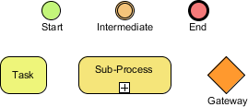
Hình 2.19: Flow Elements

Có ba loại Flow Elements như sau:
      - Sự kiện (Events) – Các điểm đánh dấu trong quy trình, biểu thị các sự kiện bắt đầu, trung gian, hoặc kết thúc của quy trình.
      - Hoạt động (Activities) – Các công việc cụ thể mà các bên liên quan phải thực hiện trong quy trình nghiệp vụ, bao gồm các tác vụ đơn lẻ hoặc quy trình con.
      - Cổng (Gateways) – Các yếu tố điều khiển dòng chảy công việc, xác định các điểm phân nhánh và hợp nhất của quy trình dựa trên các điều kiện hoặc lựa chọn.

Các quy tắc thiết kế quy trình khi sử dụng BPMN

Quy tắc đặt tên (Naming Conventions)
Khi thiết kế các quy trình bằng BPMN, việc đặt tên rõ ràng và nhất quán cho các phần tử là vô cùng quan trọng. Các quy tắc này giúp người xem dễ dàng hiểu và theo dõi dòng chảy công việc. Dưới đây là một số quy tắc đặt tên tiêu chuẩn:
      - Đặt tên cho mọi sự kiện và hoạt động: Để đảm bảo tính dễ hiểu, tất cả các sự kiện và hoạt động trong quy trình cần phải có tên. Điều này giúp tránh nhầm lẫn và làm rõ ý nghĩa của từng bước trong quy trình.
      - Đặt tên cho các nhiệm vụ (Tasks) và hoạt động (Activities) bằng động từ: Tên của các hoạt động cần thể hiện rõ ràng hành động sẽ diễn ra, ví dụ như “Xử lý Đơn hàng”, “Kiểm tra Tồn kho”. Sử dụng động từ ở đầu giúp xác định rõ ràng nhiệm vụ của mỗi hoạt động.
      - Đối với sự kiện tin nhắn (Message Events), sử dụng cấu trúc “đối tượng + động từ ở dạng quá khứ”: Ví dụ như “Đã nhận Hóa đơn”, “Đã đặt hàng”. Cấu trúc này giúp người xem dễ dàng nhận biết nội dung sự kiện cũng như trạng thái của nó.
      - Tránh sử dụng các động từ chung chung: Các từ như “xử lý”, “ghi lại” nên tránh vì không cung cấp đủ thông tin về hành động cụ thể. Thay vào đó, nên dùng các từ ngữ cụ thể hơn để mô tả rõ hoạt động.
      - Đối với cổng XOR-split, cần gắn nhãn cho các điều kiện: Khi sử dụng cổng XOR để phân nhánh dựa trên các điều kiện, cần ghi rõ điều kiện của từng nhánh để người đọc dễ dàng hiểu được hướng đi của quy trình.

Quan điểm mô hình hóa quy trình (Process Modelling Viewpoints)
Khi xây dựng và phân tích quy trình nghiệp vụ bằng BPMN, việc áp dụng các quan điểm mô hình hóa giúp phân chia quy trình theo các khía cạnh cụ thể, giúp các bên liên quan dễ dàng hiểu và theo dõi các yếu tố trong quy trình. Các quan điểm này bao gồm:
      - Who? (Ai tham gia?): Đại diện cho các đơn vị tham gia trong quy trình, được biểu diễn qua các thành phần Pools và Lanes. Mỗi Pool thể hiện một

thực thể lớn như một tổ chức hay bộ phận, còn Lane biểu thị các nhóm hoặc cá nhân chịu trách nhiệm cho các phần khác nhau của quy trình trong Pool đó.
      - What? (Những gì sẽ xảy ra?): Xác định các Tasks (Nhiệm vụ) và Events (Sự kiện) trong quy trình, phản ánh các hoạt động cụ thể và các sự kiện xảy ra trong quá trình vận hành. Các Task biểu thị các tác vụ cần thực hiện, còn Event xác định điểm bắt đầu, kết thúc, hoặc các sự kiện quan trọng khác trong quy trình.
      - When? (Khi nào sẽ diễn ra?): Các Flows và Gateways điều khiển dòng chảy công việc và quyết định khi nào quy trình sẽ chuyển tiếp từ bước này sang bước khác. Gateways còn được dùng để xác định các điểm phân nhánh, hợp nhất hoặc các điều kiện để tiếp tục quy trình.
      - Which? (Sử dụng những tài liệu và dữ liệu nào?): Đề cập đến các Data Objects và Stores giúp xác định loại dữ liệu hoặc tài liệu nào được sử dụng trong quy trình. Data Objects biểu thị thông tin cụ thể chảy qua quy trình, trong khi Data Stores lưu trữ dữ liệu lâu dài mà quy trình có thể truy xuất khi cần thiết.
Việc áp dụng các quan điểm này trong mô hình hóa BPMN giúp đảm bảo rằng quy trình được xây dựng đầy đủ và dễ hiểu, từ đó hỗ trợ quá trình phân tích và cải tiến quy trình một cách hiệu quả hơn.

Ví dụ về một mô hình hóa quy trình kinh doanh
Công ty Nước Cất True Aqua Distilled Water là một nhà cung cấp nước cất trẻ tại thành phố. Họ bán nước cất cho cả doanh nghiệp và hộ gia đình. Hiện tại, Công ty True Aqua Distilled Water muốn tăng thị phần của mình từ 5% lên 10% trong vòng 12-18 tháng tới. Để đạt được mục tiêu này, họ đang tìm cách tăng hiệu quả hoạt động và nâng cao mức độ hài lòng của khách hàng.
Do đó, Công ty True Aqua Distilled Water đã quyết định cải thiện quy trình đặt hàng nước cất của mình. Bạn là một nhà phân tích nghiệp vụ, và nhiệm vụ của bạn là thực hiện mục tiêu này. Sau buổi họp với Công ty True Aqua Distilled Water, bạn đã thu thập được các thông tin sau đây về quy trình đặt hàng. Hãy cùng xem xét.

Sơ đồ dưới đây là Biểu đồ Quy trình Kinh doanh của quy trình giao nước cất của Công ty True Aqua Distilled Water:
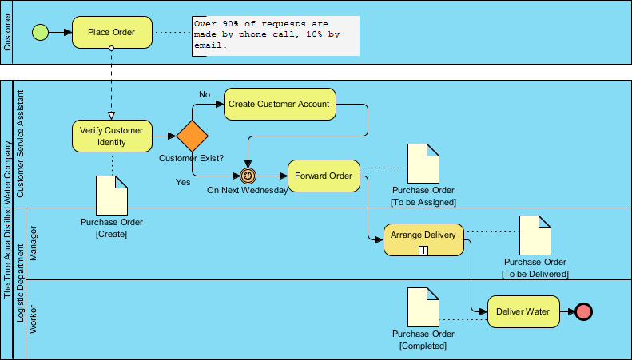
Hình 2.20: Sơ đồ quy trình giao nước cất của công ty True Aqua Distilled Water

Theo sơ đồ, khách hàng có thể gọi đến đường dây nóng đặt hàng hoặc gửi email để đặt nước cất. Hiện tại, 90% đơn hàng đến từ các cuộc gọi điện thoại, trong khi 10% đơn hàng được thực hiện qua email. Nhân viên hỗ trợ khách hàng nhận đơn hàng sẽ kiểm tra xem khách hàng là khách hàng hiện tại hay khách hàng mới. Nếu khách hàng chưa từng đặt hàng trước đó, nhân viên sẽ tạo tài khoản khách hàng trước khi xử lý đơn hàng.
Việc giao nước cất được thực hiện một lần mỗi tuần vào thứ Tư. Vì vậy, vào mỗi sáng thứ Tư, nhân viên hỗ trợ khách hàng sẽ chuyển các đơn hàng đến Bộ phận Logistics để sắp xếp giao hàng. Khi quản lý của Bộ phận Logistics nhận được các đơn hàng, họ sẽ sắp xếp lịch giao hàng bằng cách phân công nhân viên quản lý các đơn hàng khác nhau, in và công bố lịch giao. Các nhân viên sau đó nhận thông báo và tiến hành giao nước đến khách hàng theo đúng lịch đã phân công.

Tìm hiểu về công ty MWG

Lịch sử hình thành và phát triển
[Contents]

Tầm nhìn và mục tiêu Tầm nhìn:
[Contents]

Sản phẩm và dịch vụ
[Contents]

CHƯƠNG 4. KẾT LUẬN
[Contents]

Những giá trị đem lại:
Kết quả nghiên cứu không chỉ có ý nghĩa trong việc tối ưu hóa các quy trình tại Payoo, mà còn mở ra hướng tiếp cận mới cho các doanh nghiệp muốn ứng dụng BPMN:
  - Nâng cao hiệu quả vận hành: Quy trình nghiệp vụ được chuẩn hóa, giảm thiểu sự trùng lặp và dư thừa, giúp tối ưu hóa nguồn lực và thời gian.
  - Tăng cường trải nghiệm khách hàng: Các quy trình được thiết kế tập trung vào nhu cầu của người dùng, đảm bảo tính an toàn, nhanh chóng và đáng tin cậy.
  - Quản lý rủi ro tốt hơn: Phát hiện và giảm thiểu các rủi ro trong quá trình thực hiện giao dịch, đặc biệt là các vấn đề liên quan đến bảo mật và xử lý lỗi.

Hạn chế và thách thức:
[Contents]

Đề xuất hướng phát triển:
Để tận dụng tối đa lợi ích từ việc triển khai BPMN và cải thiện hơn nữa hiệu quả quy trình, một số giải pháp đã được đề xuất:
  - Tăng cường tự động hóa: Sử dụng trí tuệ nhân tạo (AI) và công nghệ tự động hóa quy trình (RPA) để giảm thiểu sự can thiệp thủ công và tối ưu thời gian xử lý.
  - Đầu tư vào hạ tầng: Nâng cấp hệ thống phần mềm và phần cứng để đảm bảo khả năng mở rộng và tích hợp tốt với các quy trình BPMN.
  - Đào tạo nhân sự: Tổ chức các khóa học và chương trình đào tạo liên tục để nâng cao năng lực cho đội ngũ nhân sự.
  - Cải tiến quy trình: Thực hiện đánh giá định kỳ và điều chỉnh các quy trình hiện tại để phù hợp với sự thay đổi của thị trường và khách hàng.
Như vậy, BPMN không chỉ là một công cụ hỗ trợ mà còn là chìa khóa quan trọng để Payoo duy trì vị thế dẫn đầu trong lĩnh vực thanh toán điện tử. Việc ứng dụng BPMN giúp tối ưu hóa quy trình, nâng cao hiệu quả hoạt động và tăng cường sự hài lòng của khách hàng.

TÀI LIỆU THAM KHẢO

Tiếng Anh.
- Object Management Group (OMG), “Business Process Model and Notation (BPMN), Version 2.0” - Tài liệu cung cấp chi tiết về ký hiệu, mô hình hóa và ứng dụng BPMN trong doanh nghiệp.
- Creately Team, “The Complete List of BPMN Symbols and Their Meanings” - Tài liệu tổng hợp tất cả các ký hiệu BPMN cùng với ý nghĩa, ví dụ minh họa và hướng dẫn chi tiết cách sử dụng..

Tài liệu Website.
- Tổng quan về BPMN cho Bussiness Analyst, https://www.bacs.vn/vi/blog/kien-thuc/tong-quan-ve-bpmn-danh-cho-business-analyst-11002.html?
- BPMN - Ký hiệu và mô hình hóa quy trình nghiệp vụ, https://movan.vn/vi/bpmn-ky-hieu-va-mo-hinh-hoa-quy-trinh-nghiep-vu/

98

